**O INTENDENTE – 1962**



Órgão de divulgação do pessoal de Intendência da

Turma Duque de Caxias – AMAN–62, e seus amigos.

Fundador: Camurça (camurca368@hotmail.com) em 15 de julho de 2000

**Redator: Amaury (*amauryte@hotmail.com*)**

WhatsApp (15) 99785-2783

**Nº 7 – Ano 17 – 4 de dezembro de 2016**

Editorial

Amigos, a última semana de novembro foi terrível, quando soubemos do acidente que vitimou a delegação da Chapecoense, presidente, equipe, comissão técnica, jornalistas e convidados, que se dirigiam para Medelín, para a primeira partida da final da Copa Sul-americana. Desastre que seria evitável se a ganância da empresa aérea não descambasse para a imprudência e negligência, para incúria que resultou na queda da aeronave.

[](https://www.bing.com/images/search?q=escudo+da+chapecoense&id=554669261D7C3573E2AE579873C580EA02778AF6&FORM=IQFRBA)



A tristeza continuou nos dias imediatos, com as surpreendentes decisões do Judiciário e do Legislativo nacionais, o primeiro com a decisão de descriminalizar o aborto de seres com menos de três meses de gestação. E o segundo ao desfigurar a proposta das dez medidas contra a corrupção, invertendo o pensamento da população, e dela zombando. O estrago só não foi pior (ainda) porque o Senado rejeitou a proposta de urgência para votação, o que aind não afasta a ameaça de aprovação. E outras monstruosidades estão na expectativa de votação, como a alteração que inverte a legislação sobre abuso de autoridade. Todas essas manobras para encobrir desmandos anteriores de muitos congressistas e apaniguados. Verdadeira corrente do mal.

Como estamos no período católico do Advento, permaneçamos atentos, vigiando e orando, como determinam as Escrituras.

Esperamos que as nuvens negras se dissipem a partir de agora, com a vontade popular ordeira prevaleça e consolide os legítimos ideais da nação.

Para voltar a falar de coisas boas, lembramos que a AMAN formou novos Aspirantes a Oficial, na data de ontem, e tem “Tuducax 3ª Geração” nessa festa.

Boa leitura a todos.

**ANIVERSARIANTES DE DEZEMBRO**

Encerrando o ano, temos uma nova lista de amigos e amigas aniversariantes, aos quais desejamos todas as alegrias do mundo e as bênçãos do céu. Como sempre, os intendentes ou esposas estão com os nomes grafados em negrito.

- Dia 1º - aniversariou nosso colega José GERALDO de Oliveira (Art),

- No dia 3 aniversariou a Sra. MARILENE, esposa do Carlos XAVIER Filho (Inf).

**- Hoje, dia 4, aniversaria a Sra. CELINA, viúva de nosso amigo IRAN Francisco Teixeira dos Santos (Int).**

Próximos aniversários:

- Dia 6 – José CLEITON Pinheiro Monteiro (Inf).

**- Dia 7 – Sra. MARLENE, viúva do JOÃO PAULO Ramalho Miranda o “JP” (Int).**

**- Na mesma data a Sra. GLÁUCIA, esposa do Fernando WILSON Tavares (Int).**

- Ainda no dia 7 a Sra. VIRGÍNIA, esposa do Roberto Luiz Calheiros de CERQUEIRA (Art).

- Dia 8 – Rinaldo Mendes SARMENTO (Art).

- Dia 8 – Roberto Schifer BERNARDI (Cav).

**- Dia 9 – Sra. NILZA, esposa do JACOB Rodrigues Soares (Int).**

**- Dia 12 – Sra. ELIANA, esposa do Antônio Carlos Gomes da CUNHA (Int).**

**- Na mesma data a Sra. MIRIAM, esposa do Moacyr Leandro do AMARAL (Int).**

- Dia 13 – Nilton Gomes ROLIM (Inf).

**- Dia 17 – OCELO Camelo Rebouças (Int).**

- Dia 19 – Sra. ANA, esposa do Décio PENNAFIRME Teixeira (Cav).

- Dia 20 – Dante GUIMARÃES Lisboa (Cav).

**- Dia 21 – JOSÉ ALVES de Oliveira (Int).**

- Dia 22 – Sra. LIA, esposa do Álvaro Nereu Klaus Calazans (Eng).

- Dia 22 – Sra. ILA MAGALI, esposa do Manoel da PENHA ALVES (Inf).

- Dia 22 – Sra. ZAIDA TEREZINHA, esposa do Ismael Costa RAMOS (Art).

- Dia 24 – Sra. YOLANDA, viúva do MAURO Barbosa de Barros (Inf).

- Dia 24 – BOLIVAR Marinho Soares de Meirelles (Inf).

- Dia 25 – Mário Luiz Monteiro MUZZI (Inf).

- Dia 26 – Antônio Paulo Nunes MOREIRA (Cav).

- Dia 26 – Hélio Seabra MONTEIRO DE BARROS (Inf).

- Dia 27 – Sra. HELOISA, esposa do Antônio Perreira de HOLLEBEN (Cav).

- Dia 29 – Sra. ALESSANDRA, esposa do sócio afim Fernando Cesar Ferreti Martins.

- Dia 30 – Sra. TÂNIA MARIA, esposa do Janir Loreto de Moraes (Cav).

**- Dia 30 – JACOB RODRIGUES SOARES (Int).**

- Dia 30 – Luiz PRIOR Pinto, sócio afim (Eng 59).

- Dia 31 – EDILSON Feitosa de Alencar (Com).

**DATAS COMEMORATIVAS**

- Dia 13 – Dia do Marinheiro.

- Dia 16 – Dia do Reservista.

- Dia 21 – Início do Verão, às 07h44.

- Dia 25 – NATAL.

**HOMENAGEM AO TUDUCAX COSTA FILHO**

A cidade sergipana de Cristinápolis homenageou seu filho ilustre, Costa Filho (Inf), falecido em 2015, com a denominação ao Fórum Eleitoral, recentemente inaugurado. Merecido preito, porque nosso colega sempre colaborou e trabalhou pela eficiência da atividade pública, além do fervoroso carinho que sempre nutriu pelas coisas boas de sua terra natal. Lembramos que o magnífico Encontro de 2013, em Sergipe, teve sucesso graças à dedicação dele e do Danillo, que souberam proporcionar aos participantes conhecer e desfrutar de grandes encantos da capital e do interior do Estado.

Parabéns, amigo, você bem merece.

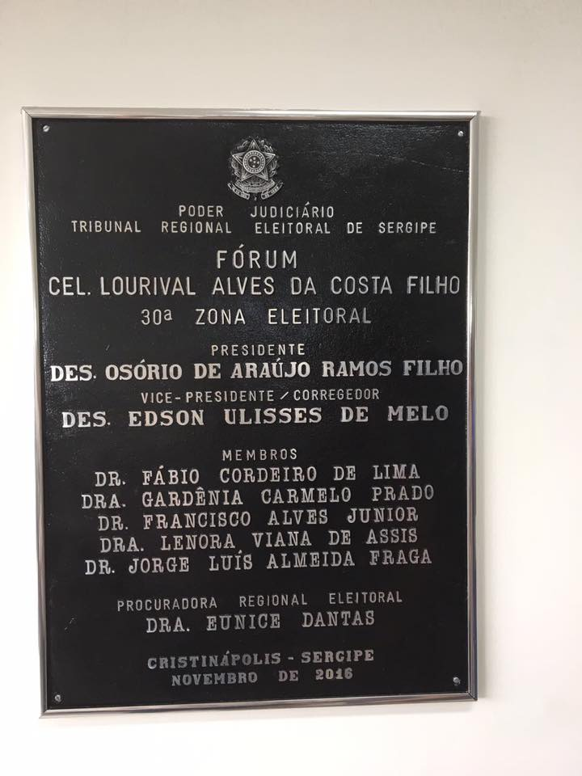

**GERAÇÕES TUDUCAX**

É emocionante vermos nossos descendentes trilharem bons caminhos profissionais, orgulho que aumenta quando os vemos seguindo nossos passos na carreira. Temos notícia de bom número de filhos, filhas e netos que abraçaram as Forças Armadas, em particular o Exército, como profissão, com o mesmo entusiasmo e vocação. Para registrar essa alegria, aí vai a foto de nosso companheiro **Sylvio Heitor Alves RAMOS** (Inf), junto com o filho Coronel **Leandro**, prestigiando com orgulho e emoção o Aspirantado do neto **YAGO ALMADA RAMOS**, no sábado dia 3 de dezembro, na AMAN. Três infantes que simbolizam a vocação Tuducax para a carreira das Armas.

Nesta foto, transcrita do Facebook, o Aspirante Almada Ramos e seus emocionados vovô e papai. A espada continua em boas mãos. Parabéns a todos.

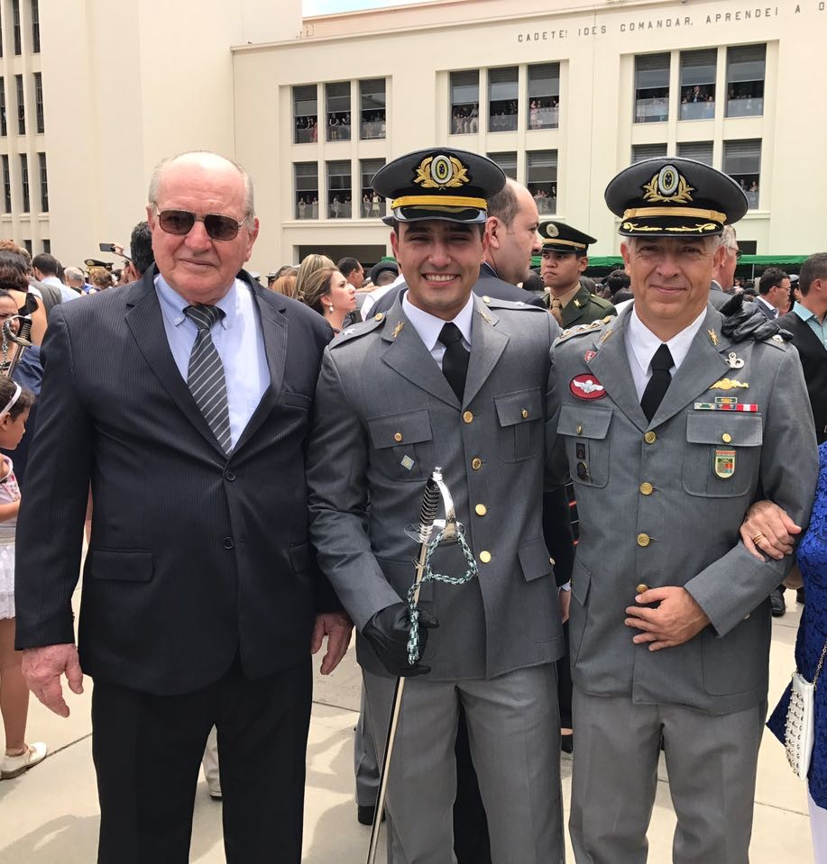

**AINDA SOBRE A TRAGÉDIA COM A CHAPECOENSE**

Muito se falou e escrveu sobre o trágico acidente aéreo, verdadeiro homicídio doloso, que matou setenta e um dos setenta e sete ocupantes do avião que transportava a equipe da Chapecoense.

Passados os momentos iniciais da divulgação, que enlutou pessoas no mundo todo, lembro dois aspectos:

- Nenhum país dos ditos “boliviarianistas” manifestou-se, através do governo ou de algum de seus asseclas, sobre o fato, hipotecando solidariedade aos familiares dos atingidos.

- Simultaneamente um bando de maus políticos brasileiros aproveitou o fato da comoção nacional, para votar, na calada da noite, para desfigurar um projeto de lei de iniciativa popular (mais de dois milhões de assinaturas) que propunha medidas contra a corrupção, “multiplicando-o por menos um”, como costumamos dizer; e no dia seguinte, logo após declarar à imprensa que esse mesmo projeto desfigurado, recém chegado ao Senado, seria apreciado pela Casa, o presidente do mesmo Senado propôs a votação de pedido de urgência, que se aprovado, iria direto para votação sem o devido exame. Total falta de vergonha de parte de representantes eleitos pelo povo para nos representar.

A solidariedade entre seres humanos de verdade amenizou a dor da perda e forneceu exemplos que confirmam a ídole de povos ordeiros. Nós, que ainda sentimos vibrar no peito um coração de soldado, destacamos dois pronunciamentos de companheiros nossos.

O primeiro é do Cel Carlos Roberto **Daroz**, filho do nosso amigo e colega intendente Paulo Cezar Daroz (Tu 64), que divulgou pelo Facebook o seguinte pensamento:

***“DA TRAGÉDIA NASCE UM EXEMPLO.***

***Quem me conhece sabe que costumo ser econômico nas palavras aqui no facebook, mas os acontecimentos da última semana, inclusive de hoje, merecem uma reflexão.***

***Após a tragédia ocorrida com o voo LAMIA 2933, que vitimou o time e os dirigentes da Chapecoense, diversos jornalistas brasileiros e boa parte da tripulação da aeronave, há um dever de justiça em reconhecer a eficiência das autoridades colombianas e a fraternidade de seu povo.***

***Mesmo tendo a aeronave se acidentado em um local de difícil acesso, à noite, e sob mau tempo, em menos de 24 horas os sobreviventes da tragédia foram pronta e corretamente resgatados e todos os corpos recuperados.***

***Em pouco mais de três dias o difícil e penoso trabalho de identificação, preparação e liberação dos corpos foi concluído, e os restos mortais dos brasileiros vitimados no acidente já se encontram a caminho do Brasil.***

***O povo colombiano fez uma inesquecível homenagem aos mortos no estádio onde ocorreria a partida, compartilhando a nossa dor coletiva e, em seus próprios dizeres, afirmando que "uma nova família nasce".***

***Finalizando a dolorosa participação de um país que assumiu sua responsabilidade naquilo que lhe competia (resgate, liberação e repatriação dos corpos), foi emocionante a forma respeitosa, cuidadosa e solene com que as Forças Armadas da Colômbia embarcaram os corpos dos nossos mortos nos aviões da FAB enviados para Rio Negro.***

***Resumindo, um exemplo de eficiência, competência, fraternidade, amor ao próximo e cuidado.***

***Obrigado Colômbia e colombianos. Vocês são um exemplo para a humanidade. Nasce uma família. Que Deus abençoe todos vocês.***

***Gracias Colombia. Nunca olvidaremos.***

***NUNCA ESQUECEREMOS!”***

O segundo texto foi recolhido por um colaga nosso, também no Facebook, escrito pela Tenente Jéssica do 14º RCMec, que participou ativamente das atividades de recebimento dos corpos em Chapecó, missão difícil e impactante, exetutada co denodo e perfeição:

***"Este é o texto da Ten Jessica do Esquadrão de Comando do 14 RCMEC, postado em seu face:***

***"E hoje foi um dia triste, um dia pesado... um dia o qual preferíamos nunca termos vividos... mas vivemos! E na Arena Condá vivemos cada segundo, cada arrepio, cada palavra, cada lágrima!!! O Lanceiros do Ponche Verde estava lá. A nobre cavalaria, arma ligeira, se aquietou para carregar irmãos que já não andam mais... Carregamos, literalmente, com o coração aquecido por aquela torcida maravilhosa do Chapecoense! A chuva, o frio, a tristeza... nada disso diluiu o olhar altivo e a nossa marcialidade (embora por dentro, também estivéssemos dilacerados). Esse texto reflete TUDO que gostaria de dizer... "Sempre haverá uma CAVALARIA"... e uma SAÚDE... e um Mat Bel... e um Com... e um Intendente... e um Músico... e um Eng... e um Art... e no final, todos seremos UM! #FORÇACHAPE"***

Nas zapeadas pelas redes sociais encontrei outro registro de palavras da mesma Oficial, que comprova a dedicação e total empenho para cumprimento da missão, como também o reconhecimento aos seus comandados, equipe que não mediu esfoços para o êxito do trabalho:

***“Senhores! Por mais de uma vez eu falei isso em voz alta durante o dia de hoje... Quem estava comigo sabe... ficamos em uma das "piores" ou senão a "pior" parte da missão: o contato direto com os caixões. Todos agiram com muito profissionalismo, com camaradagem entre os colegas, com garra, com honra, com respeito aos falecidos e a seus familiares! Isso é o espírito do Exército Brasileiro, esse é o espírito do NOSSO EXÉRCITO! Tenho a grata satisfação de ombrear lado a lado com vocês! Não foi fácil, mas tenham certeza que foi lindo! Os aplausos do público com brados de "esse é o nosso exército" fez todos se emocionarem e não foi possível conter as lágrimas! Fomos a única instituição que ficou TODO o cerimonial debaixo de chuva, sem capas protetoras, sem abrigos... e ainda assim, altivos e com sentimento de cumprimento de missão! As demais instituições (públicas e privadas) faziam questão de nos ajudar com uma água, com uma barrinha de cereal, com um sanduíche, e sabem por quê? Porque nós fizemos por merecer, honramos a nossa farda verde-oliva, honramos as famílias entristecidas, cumprimos missão! Obrigada, Lanceiros... Obrigada, camaradas!! SAÚDE! Brasil acima de tudo!”***

Convém observar que a mídia não deu e, provavelmente, não dará destaque algum a essa participação do Exército. Mas o povo observa e por isso garante o alto prestígio das Forças Armadas. Tanto a Força Aérea como o Exercito fizeram um trabalho exemplar.

**Propósito editorial**

Este noticiário surgiu do interesse em saber onde e como estão os antigos cadetes do 3º Ano de Intendência da Turma de 1962 – Turma Duque de Caxias. Com o tempo o interesse pelos colegas gerou um intercâmbio de notícias para os demais integrantes da Turma e seus amigos, militares ou civis.

**Padrões para publicação**

“O Intendente-1962” reserva-se o direito de **não publicar** comentários que:

- contenham palavras ou conteúdos obscenos, fraudulentos ou difamatórios;

- expressem opiniões de ordem política, religiosa, social ou cultural que possam caracterizar discriminação;

- contenham links, propagandas, spams ou referências a outras publicações ou sites (finalidade: evitar a propagação de vírus alojados em sites maliciosos);

- contenham informações que não possuam relação com a temática do informativo, de manter a união entre seus leitores e de prestar informações úteis ou de proporcionar divertimentos sadios.

**Lembrete aos leitores:**

**TUDUCAX: é a sigla da Turma Duque de Caxias (1962); ou integrante da mesma Turma.**

**ATUDUCAX: é a sigla da Associação Recreativa, Cultural e de Apoio Social da Turma Duque de Caxias, que congrega integrantes da Tuducax e também sócios voluntários (afins).**

**Acompanhe as atividades dos integrantes da Turma consultando o Portal na Internet:** [**www.aman62.com**](http://www.aman62.com)

**Por hoje é só, amigos.**

**Um grande abraço logístico para todos.**

**Colaborou para esta edição nosso colega LINELSON de Souza Gonçalves (Int).**

**Fonte também usada: matéria compilada do Portal www.aman62.com e do Facebook (somente postagens públicas).**